[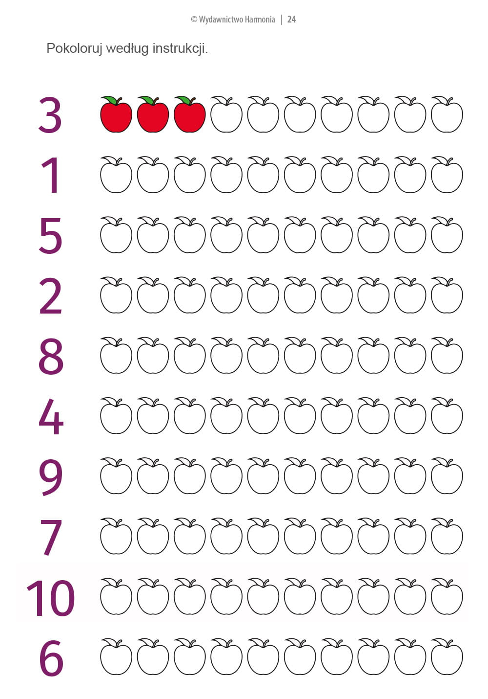](https://www.google.pl/url?sa=i&url=https://harmonia.edu.pl/pl/p/MATEMATYKA-KARTY-PRACY-DLA-UCZNIOW-Z-NIEPELNOSPRAWNOSCIA-INTELEKTUALNA-CZESC-3/1542&psig=AOvVaw1az2bUqZp_26zCuPJxGfxQ&ust=1585142340294000&source=images&cd=vfe&ved=0CAIQjRxqFwoTCIDagcWZs-gCFQAAAAAdAAAAABBz)